В шапке : Институт развития Республики Башкортостан – Убрать
Факс – убрать
К номеру добавить код города
Адрес указать полностью с индексом («Б»)
Раскрытие информации – убрать все. При нажатии, что бы переходила на сайт Интерфакса
Портфель переименовать - Реализация имущества
На главной странице полное наименование организации (то, что на фото)
Из инвестиционных проектов убрать – требование к ивест. Проектам
Убрать нижнее меню
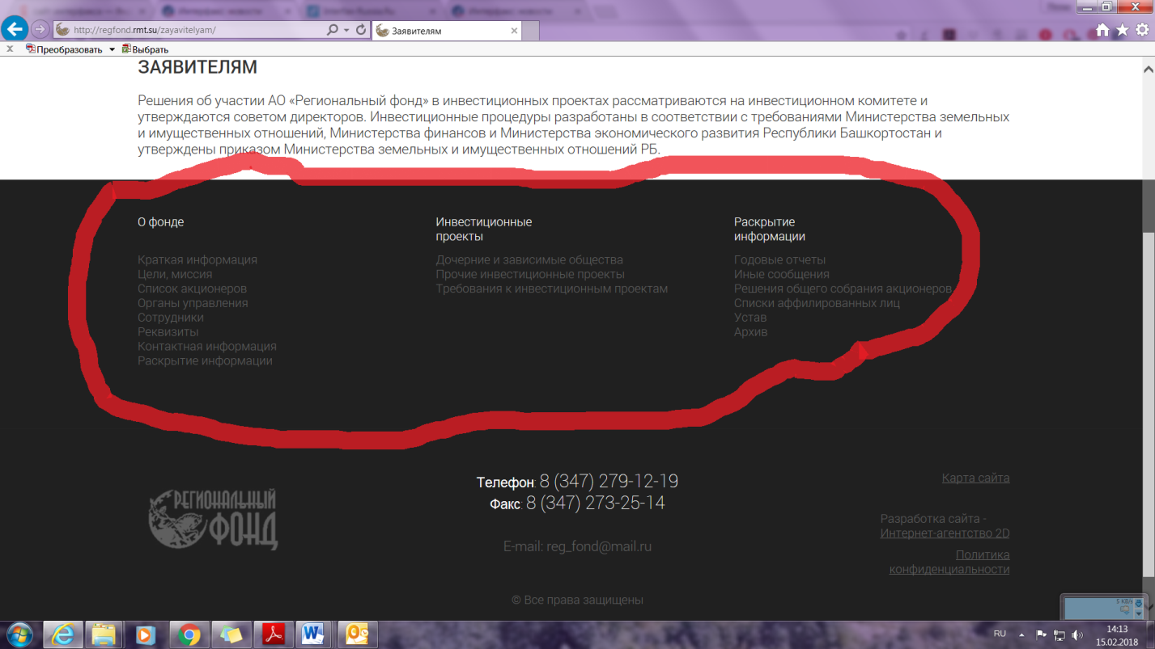
Со всех страниц.
Убрать – ВОЙТИ.

По кнопке «подать заявку»
Удалось выяснить только:
При нажатие должно выходить меню
Отправить заявку

Скачать формы документов
При нажатии на отправить выходит меню с предложением прикрепить 5 файлов (все файлы должны быть приложены иначе ничего не уходит и контроль по весу файла) уходить на почту.
После отправки нужно вывести окно с уведомлением, что доки отправлены.
Чего то более точного мне добиться, пока не удалось(
